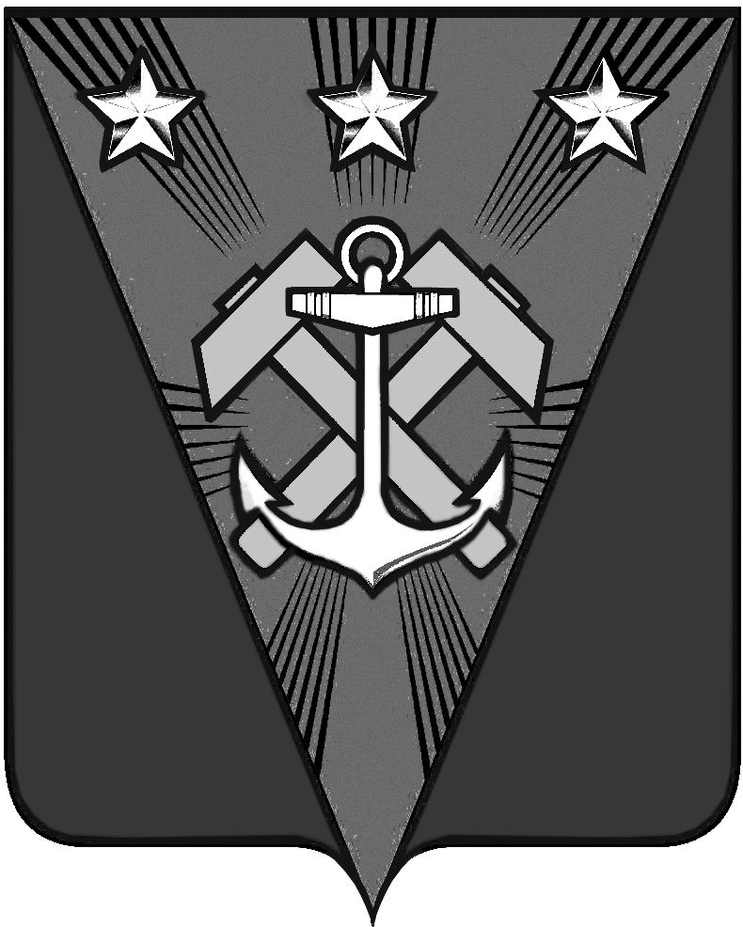
Сахалинская область
АДМИНИСТРАЦИЯ УГЛЕГОРСКОГО ГОРОДСКОГО ОКРУГА
ПОСТАНОВЛЕНИЕ
от 12.11.2018 № 1019
г. Углегорск
Об утверждении состава
Молодёжного Совета при администрации Углегорского городского округа

В целях организации работы по вопросам реализации молодёжной политики в Углегорском городском округе, руководствуясь постановлением администрации Углегорского городского округа от 20.11.2017г. №1037 «Об утверждении Положения о Молодёжном Совете при администрации Углегорского городского округа», администрация Углегорского городского округа постановляет:
- Утвердить состав Молодёжного Совета при администрации Углегорского городского округа (прилагается).
- Признать утратившим силу постановление администрации Углегорского городского округа от 10.04.2018 № 298 «Об утверждении кандидатов в состав Молодёжного Совета при администрации Углегорского городского округа».
- Департаменту по организационно-правовой и кадровой работе администрации Углегорского городского округа (И.Н. Гурнов), разместить постановление на официальном сайте администрации Углегорского городского округа в сети Интернет.
- Контроль исполнения настоящего постановления возложить на заместителя главы администрации Углегорского городского округа А.А. Серова, начальника отдела по культуре, спорту делам молодёжи и связям с общественностью администрации Углегорского городского округа О.В. Ременникову.
Исполняющий обязанности
главы администрации
Углегорского городского округа С.В. Дорощук

УТВЕРЖДЕН
постановлением администрации
Углегорского городского округа
от 12.11.2018 № 1019

Состав
Молодёжного Совета при администрации Углегорского городского округа

1. | Хайруддинова Дарья Павловна
2. | Макарова Марина Вячеславовна
3. | Кондрашкина Анастасия Игоревна
4. | Заярный Виктор Сергеевич
5. | Чеколаева Елизавета Алексеевна
6. | Чуркин Дмитрий Викторович
7. | Дёмин Антон Константинович
8. | Димура Илья Алексеевич
9. | Винокурова Влада Сергеевна
10. | Сергиенко Анастасия Валерьевна
11. | Брызгалова Елена Руслановна
12. | Фадеев Евгений Валерьевич
13. | Гаррес Ярослава Владимировна
14. | Мартынко Арина Александровна
15. | Круглей Кристина Станиславовна

